 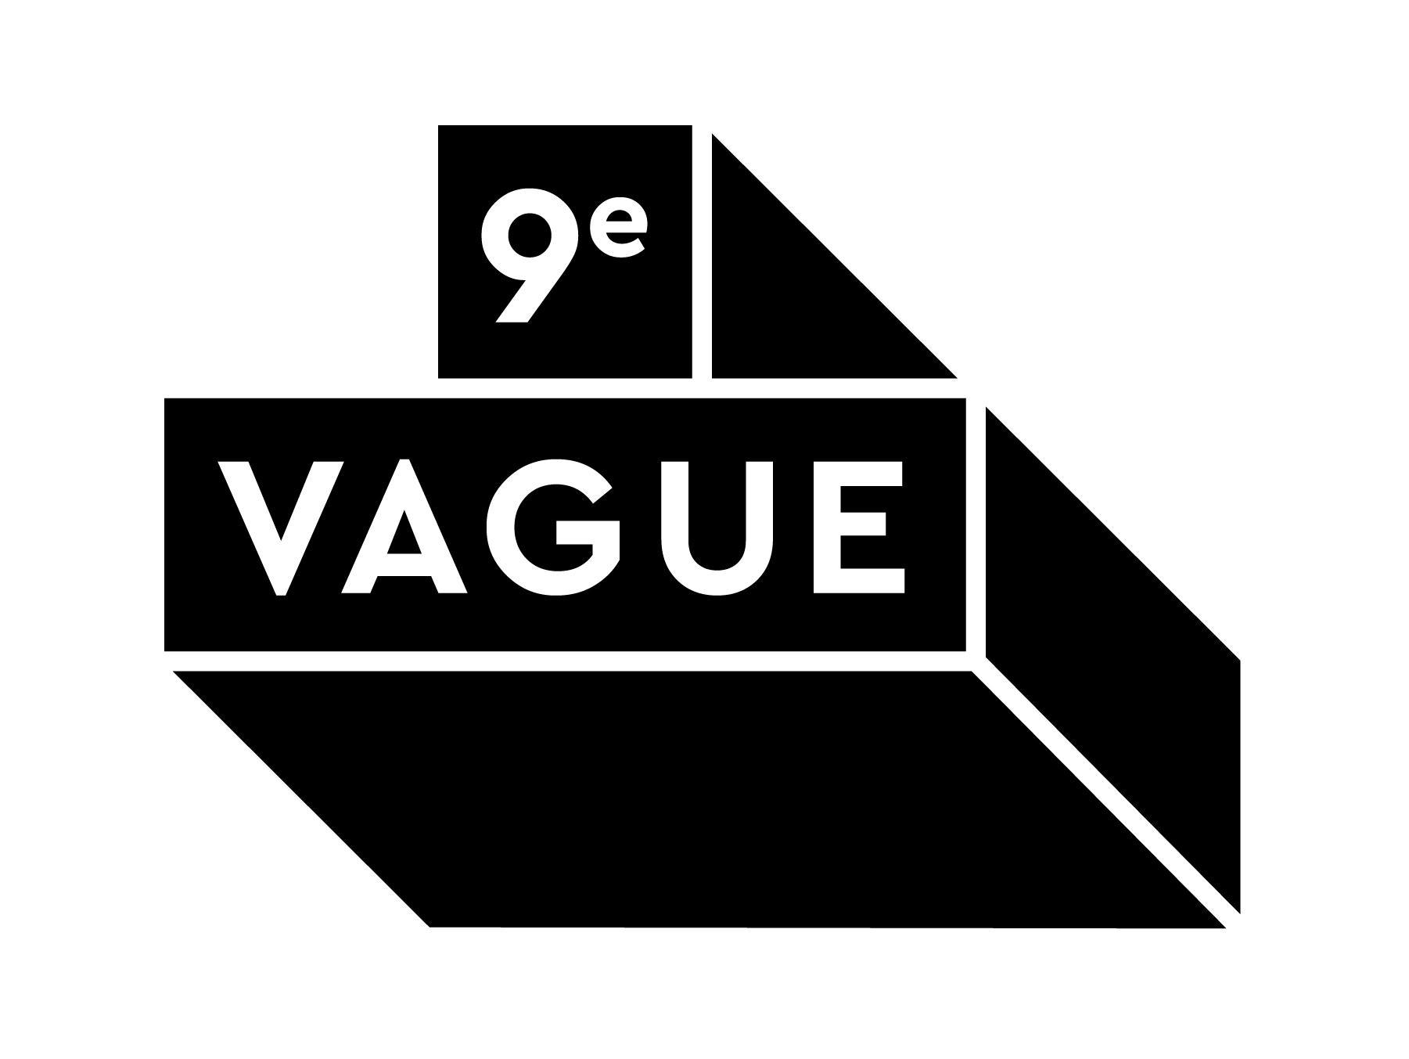 
Veranda
Le nouvel album éponyme à paraître le 16 janvier
Montréal, janvier 2026 – Après trois ans d’absence sur disque, le duo folk/bluegrass Veranda – formé de Catherine-Audrey Lachapelle et Léandre Joly-Pelletier – fera paraître son nouvel album éponyme le 16 janvier sous l’étiquette Big in the Garden.
Écrit et composé en grande partie à La Macaza, dans les Hautes-Laurentides, ce quatrième album puise directement dans l’énergie brute et l’authenticité de la nature qui les entourait. Cherchant à retrouver l’esprit vivant et chaleureux des bons vieux partys de cuisine, Veranda signe un disque qui respire la spontanéité, la proximité et la fête. De l’amour inconditionnel au deuil, des frivolités joyeuses des soirées bien arrosées aux réalités plus terre-à-terre de la vie en région, l’album traverse une large palette d’émotions. On y explore avec sensibilité autant les liens qui nous unissent que notre rapport à la nature et au passage du temps. Résultat : un disque nuancé et équilibré dans lequel chacun peut se reconnaître, peu importe son âge ou son parcours.
Ancré dans un véritable esprit communautaire, ce nouvel opus se veut un « trip de gang » où musiciennes, musiciens et auditeurs partagent le même plaisir simple : celui d’une musique rassembleuse, vibrante et profondément humaine.
Depuis sa fondation en 2018 au cœur du Barfly – repaire bien connu des amateurs de bluegrass montréalais – Veranda se démarque par sa capacité à marier virtuosité, sensibilité et storytelling. De leurs univers distincts est née une complicité artistique unique : la sensibilité de Catherine-Audrey – comédienne de formation – s’unit à la virtuosité de Léandre, multi-instrumentiste aguerri. Ensemble, ils façonnent une musique où le vieux country et le bluegrass se rencontrent dans un son chaleureux, raffiné et résolument authentique.
Leur EP Yodel bleu (2020) a remporté les honneurs au GAMIQ et leur album Là-bas (2022) a été salué par l’ADISQ, les Canadian Folk Music Awards et le Gala Country. En plus de rayonner autant ici qu’à l’international, Veranda a présenté plus de 300 spectacles au Québec, dans les Maritimes, dans l’Ouest canadien et en France.
VERANDA – Liste des pièces
J’entends ton nom
Sans ardillon
Comme le temps
Si demain
Samedi soir à Macaza
Pour ne pas oublier
Reel du Pont-Méthot
La chasse aux champignons
Yodel Bleu No.2
Cage dorée
Premier train
Le jour suivant

Crédits
Paroles et musique : Catherine-Audrey Lachapelle et Léandre Joly-Pelletier
Catherine-Audrey Lachapelle – Voix
Léandre Joly-Pelletier - Voix, guitare
Joe Grass – Mandoline, réalisation
Kieran Poile – Violon, podorythmie
Jean-Philippe Demers-Lelotte – Contrebasse
Johnny Slapper - Contrebasse
Frank Evans – Banjo
Source : Big in the Garden. Information : Simon Fauteux

